

ЗНАЧЕНИЕ ПРАВИЛЬНОГО ПРОИЗНОШЕНИЯ ДЛЯ РЕБЕНКА

Полноценное развитие личности ребенка невозможно без воспитания у него правильной речи.

Речевой функцией ребенок овладевает постепенно, путем подражания произношению звуков и слов взрослыми. Овладение правильным произношением большинства звуков происходит у него не сразу, а через промежуточные звуки. Это так называемый период физиологического (возрастного) косноязычия. Чем раньше в семье обращают внимание на воспитание у ребенка правильного звукопроизношения, тем быстрее оно формируется и нормализуется. Нельзя надеяться, что недостатки произношения исчезнут самостоятельно по мере роста ребенка, с возрастом они еще больше закрепляются, становится труднее их исправить. Вследствие условно-рефлекторного механизма речи недостатки произношения могут прочно закрепляться и превращаться в стойкое косноязычие.

Косноязычие - это неумение правильно произносить тот или иной звук (может быть искажение или замена другим звуком ).

[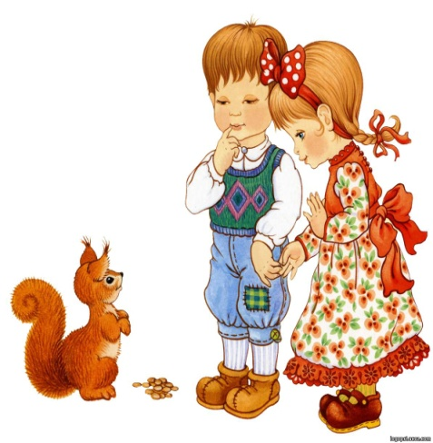](http://alek3938.ru/wp-content/uploads/2012/01/4284881.j)Косноязычие у детей может быть без всякого нарушения слуха, а часто зависит от трудности выработки соответствующих артикуляционных укладов, то есть предполагается возможность нейродинамических нарушений, например слабость дифференцировочного торможения в речедвигательном анализаторе. Косноязычие должно быть своевременно исправлено, так как любые недостатки речи ограничивают общение ребенка со сверстниками и взрослыми. А недостатки речи у детей школьного возраста могут привести к неуспеваемости по русскому языку. Это выражается в пропусках букв в словах, замене одних букв на другие и недописывании слов. Особенно важное значение имеет чистое произношение звуков и слов в период обучения



Ребёнок родился, сделал первый шаг, сказал первое слово, его детская речь так умиляет... Но вот малышу уже 4.5 и, наконец, 6 лет, а его речь по-прежнему во многом остаётся детской. Теперь родители уже не умиляются, а огорчаются, и их огорчения, увы, не беспочвенны! Многие родители почему-то ждут «магических» пяти лет и только тогда обращаются к логопеду. Это ошибка! На консультацию к логопеду нужно приходить как можно раньше. Логопеду проще всего помочь ребёнку в период от 2 до 4 лет. Позже уже приходится исправлять неправильно сформированные звуки.

ПОЧЕМУ РЕБЁНОК НЕ НАУЧИЛСЯ ГОВОРИТЬ ПРАВИЛЬНО

Когда мы говорим, наш язык находится в постоянном движении. Эти движения не хаотичны, они строго упорядочены, и при произнесении звука язык занимает определённое место. Произнесите, например, звук «Ш-Ш-Ш» несколько раз подряд, почувствуйте, как язык «прижимается» к нёбу за верхними зубами. Затем продвиньте язык назад в глубину рта. Звук «Ш» зазвучал по-иному: это не его место. Попробуйте еще раз произнести «Ш-Ш-Ш», опустив кончик языка за нижние зубы. Получится звук «С-С-С». Малейшие отклонения языка от правильного положения, и звучание звука становится нечистым.

При формировании звукопроизношения ребенок ведет поиск правильных положений языка. В силу чрезмерной подвижности языка или, наоборот, его вялости, движения языка не совершенны, не упорядочены, поэтому ребёнок совершает множество замен одним звуком на другие (сяпка - шапка, зяба - жаба, вапа - лапа и т. п.). По мере роста мышцы языка становятся крепче ,эластичней, гибче. При помощи слуха звуки дифференцируются, язык находит правильные положения, ошибок в звукопроизношении становится меньше, двигательные навыки совершенствуются и переходят в автоматизм, и ребёнок говорит чисто. Там, где подвижность языка остаётся вялой или напряженной, механизм автоматизма движения закрепляет неверные положения. Поэтому ребёнок и в пять, и в семь лет продолжает говорить как в два или в три года, у него остаются проблемы со звуками.

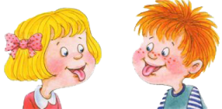

ПОЧЕМУ ЯЗЫК БЫВАЕТ НЕДОСТАТОЧНО ПОДВИЖНЫМ?

Причины этого явления можно условно разделить на видимые и невидимые.

**Видимые причины**

-Различные врождённые или возникшие в результате травм расщелины неба, губ, деформация зубов.

-Неправильный прикус - верхняя или нижняя челюсть заметно выпирает вперёд.

-Короткая уздечка языка (подъязычная связка). В норме её длина составляет 1.5 см. Если у ребёнка короткая уздечка, то она сдерживает движения языка, которому необходим простор (а он оказывается на «коротеньком поводке»). Но не спешите её подрезать! Уздечка очень эластична (это ведь мышца) и от специальных артикуляционных упражнений прекрасно растягивается.

**Невидимые причины**

Как и всё невидимое, такие причины гораздо сложнее и коварнее: они затормаживают развитие речевых центров в коре головного мозга, как бы усыпляют их. Поступающие слабые сигналы задерживают речевое развитие ребёнка, и он начинает говорить только после двух, трех лет. Если же не задерживают, то не способствуют достаточной для чистого звукопроизношения подвижности языка. Невидимые причины - это негативные факторы, влияющие на ход беременности, тяжёлые роды, частые болезни ребёнка в раннем периоде (до 2,5 - 3лет), инфекции, травмы, аллергии, диатезы, ушибы, стрессовые ситуации, неблагоприятные факторы речевого окружения (кто-то в семье имеет дефекты звукопроизношения).

ЧТО НЕОБХОДИМО ДЛЯ ПРАВИЛЬНОГО ЗВУКОПРОИЗНОШЕНИЯ

Необходимо систематическая артикуляционная гимнастика - так называются специальные упражнения для развития подвижности языка, губ, щек, уздечки. С помощью комплекса упражнений артикуляционной гимнастики можно помочь детям овладеть нормами звукопроизношения родного языка, улучшить подвижность органов артикуляции, точность позы губ, языка.

Для маленьких детей артикуляционная гимнастика - труд, серьёзная работа, какими бы легкими ни казались эти упражнения для Вас.

Поэтому, Уважаемые родители!

Если вы хотите, чтобы ваш ребёнок говорил грамотно, четко, чисто и ритмично учите его правильно произносить звуки, сложные слова. Правильное произношение звуков обеспечивается хорошей подвижностью артикуляционного аппарата. Правильная речь ребёнка - это не дар, она приобретается благодаря совместным усилиям родителей, педагогов и многих других людей, в окружении которых малыш развивается и растёт.